Acest proiect implementeaza un Catalog care poate fi folosit in mediul Universitar.

In cadrul acestui proiect am pus in aplicare concepte ale programarii pe obiecte

cum ar fi mostenirea, incapsulare, genericitate, polimorfism si abstractizare.

Pe langa acestea in acest proiect am folosit diferite desing patternuri, cum ar fi

Singleton in cadrul clasei catalog, Factory pentru clasa UserFactory, Builder

pentru clasa Course si alte patternuri.Interfata Grafica este facuta in java Swing.

Pentru rulare se da Run clasei Test, dupa care apare interfata grafica.

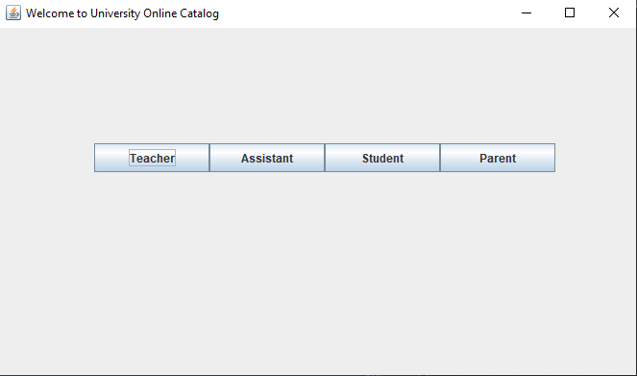

Utilizatorul va apasa butonul care reprezinta ce tip de utilizator este el, dupa care va aparea fereastra de login, in care acesta se logheaza cu numele sau si cu o parola, momentan parola nu conteaza, daca numele este scris corect apare urmatoarea fereastra, in care fiecare utilizator va putea vedea doar datele la care are acces.

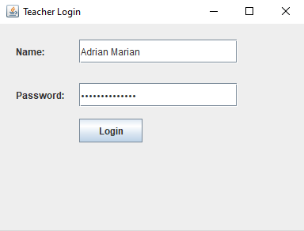

Un profesor are acces la numele si notele fiecarui student ce apartine cursurilor pe care acesta le preda. Si are un buton care afiseaza cel mai bun student al fiecarui curs, dupa criteriul pe care profesorul il seteaza cand creeaza cursul(cea mai mare nota din timpul semestrului, cea mai mare nota la examen sau cea mai mare nota finala).

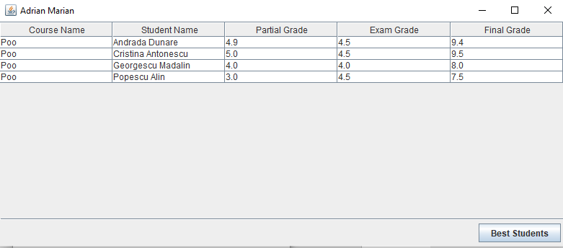

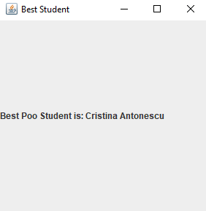

Asistentii au acces la studentii si notele din timpul semestrului, la cursurile unde acestia sunt asistenti.

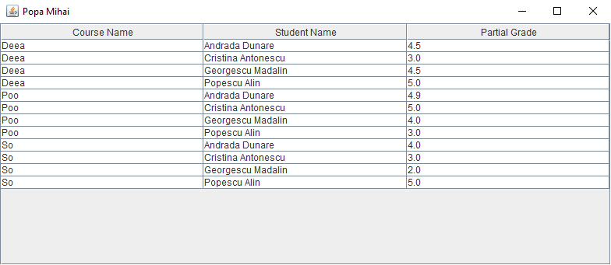

Studentii au acces doar la notele de la cursurile la care participa.

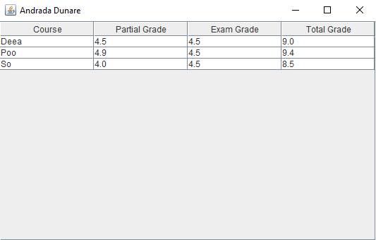

Iar parintii au acces doar la notele copilului sau.

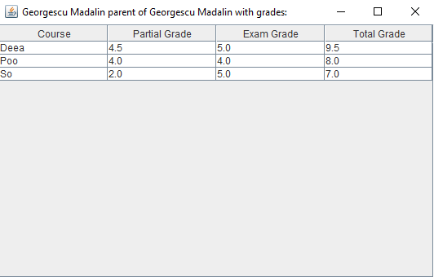

O explicatie pe scurt despre cum poate cineva sa adauge date in acest catalog ar fi urmatoarea.

Pentru a crea un student, parinte, profesor sau asistent se creeaza un user

cu ajutorul metodei createUser al clasei UserFactory. Ea primeste ca parametri

tipul, prenumele si numele.

O grupa se creeaza cu ajutorul unui Id si unui Asistent, iar un curs se creeaza cu ajutorul unui Profesor de curs, un nume, si unei ierarhii in functie de nota finala,

nota de pe parcurs sau nota din examen.

Ulterior adaugam studentii in grupe, iar grupele si studentii in diferite cursuri. Pentru ca un student sa fie adaugat intr-un curs, el trebuie sa aiba si id-un unei grupe.

In acest catalog se creeaza notele care corespund unui singur curs, cu ajutorul unei note de pe parcurs si una din examenul final. Dupa care fiecare nota ii este atribuita unui student, daca mai multi studenti au aceeasi nota nu mai este nevoie sa creem alta, astfel putem economisi memorie.

Daca se doreste parintii pot fi anuntati despre o nota, apeland metoda notifyObservers.

Ca viitoare imbunatatiri as dori sa fac posibila adaugarea de date din cadrul interfetei grafice.